2.8. Módulo LexML
Neste Módulo serão detalhadas as tabelas auxiliares, que contém as informações complementares necessárias para o funcionamento do processo de sincronização com as funcionalidades do LexML para as Normas Jurídicas e Matérias Legislativas das casas legislativas do Brasil. São elas:


Provedor
Esta tabela tem por objetivo armazenar os dados do provedor, que é o responsável técnico da área de informática, para eventual contato com a equipe do LexML. Cada casa legislativa é uma provedora de dados do LexML. Ao final da instalação e carga das normas jurídicas, a casa legislativa deverá enviar para o endereço lexml@senado.gov.br a URL do SAPL da casa legislativa a fim do provedor ser referendado.
Os dados são as normas jurídicas e matérias legislativas do município - no caso das Câmaras Municipais - ou do estado - no caso das Assembleias. O Id do Provedor nesse formulário é fornecido pela equipe do LexML. Ao ter acesso a esta tabela será exibida uma tela com os seguintes campos:
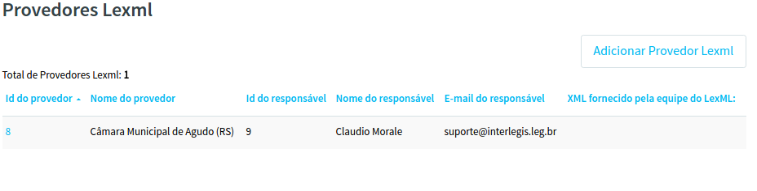
Ao clicar no botão Adicionar Provedor Lexml ou em um Provedor Lexml relacionado, será exibida a tela a seguir:

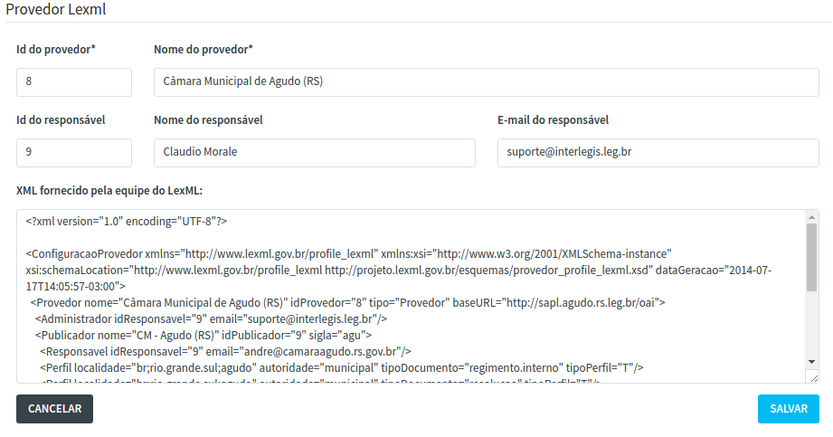
Nome do Campo | Tipo | Instruções para Preenchimento
Id do provedor | Obrigatório | Número identificador do provedor
Nome do provedor | Obrigatório | Nome do provedor
Id do responsável | Opcional | Número identificador do responsável pelo provedor
Nome do responsável | Opcional | Nome do responsável pelo provedor
E-mail do responsável | Opcional | E-mail do responsável pelo provedor
XML fornecido pela equipe do LexML | Opcional | XML com os dados identificadores do provedor. Esse XML será fornecido pela equipe do LexML.

No caso de Inclusão ou Edição, do Provedor selecionado, acione a função Salvar para que as informações sejam gravadas na base de dados. Será enviada a mensagem:
Em caso de um novo um novo registro a mensagem exibida será “Registro criado com sucesso!”:
Caso o registro seja alterado a mensagem exibida deverá ser “Registro alterado com sucesso!”:
No caso da função excluir, será enviada a pergunta “Confirmar exclusão de ‘Provedor’?” com as opções Cancelar e Confirmar. Acione Confirmar em caso positivo ou Cancelar para o caso de desistência da exclusão.

Quando for informado Confirmar será exibida a mensagem:

Publicador
Ao acionar Publicador do módulo LexML das tabelas auxiliares, têm a tela conforme abaixo:

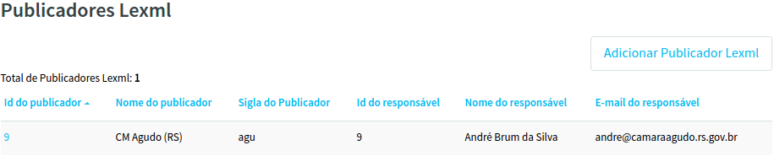
Ao clicar no botão Adicionar Publicador Lexml ou em um Publicador Lexml relacionado, será exibida a tela a seguir:

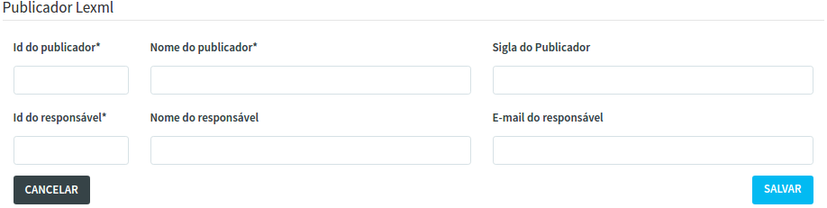

Este formulário tem o objetivo de cadastrar os dados do publicador do LexML. Em cada casa legislativa existe uma área responsável pela publicação das normas jurídicas. Nessa tabela é informado os dados desse publicador.
O Id do publicador é fornecido à Casa pela equipe do LexML e a Casa deve complementar os demais dados informados nesse formulário.
Ao ter acesso a estes campos observe o preenchimento de cada campo conforme a tabela abaixo:

Nome do Campo | Tipo | Instruções para Preenchimento
Id do publicador | Obrigatório | Número identificador do publicador
Nome do publicador | Obrigatório | Nome do publicador
Sigla do publicador | Obrigatório | Sigla do publicador
Id do responsável | Obrigatório | Número identificador do responsável pelo publicador
Nome do responsável | Opcional | Nome do responsável pelo publicador
E-mail do responsável | Opcional | E-mail do responsável pelo publicador

No caso de Inclusão ou Edição, do Publicador selecionado, acione a função Salvar para que as informações sejam gravadas na base de dados. Será enviada a mensagem:
Em caso de um novo um novo registro a mensagem exibida será “Registro criado com sucesso!”:
Caso o registro seja alterado a mensagem exibida deverá ser “Registro alterado com sucesso!”:
No caso da função excluir, será enviada a pergunta “Confirmar exclusão de ‘Publicador’?” com as opções Cancelar e Confirmar. Acione Confirmar em caso positivo ou Cancelar para o caso de desistência da exclusão.

Quando for informado Confirmar será exibida a mensagem:

